NOME DA CIDADE:

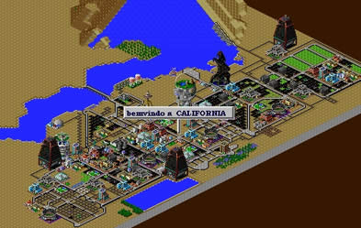
Para fazer a cidade temos que tirar o excesso de água, depois aplainar, tirando as árvores necessárias e montanhas.
No rio tivemos que fazer uma cachoeira para a queda da água, onde construímos usinas e estação de água. Depois colocamos os encanamentos e levamos até os quarteirões.
Colocamos postes elétricos nas casas, nos prédios, em toda a cidade e não deixamos um fio solto, para não jogar energia fora.
Depois que fizemos tudo isso, colocamos um corpo de bombeiro em cada quarteirão para que, quando houvesse um incêndio, eles pudessem chegar rápido. Fizemos escolas, faculdades, casas, prédios, condomínios, indústrias, lojas, delegacia de polícia, shopping. Colocamos tudo o que pudemos na cidade, para que mais pessoas se interessassem em morar nela e, aumentar a população. Assim, nós arrecadaríamos mais dinheiro e poderíamos fazer melhorias nela.

